Relatório Técnico: Auditoria Prática OWASP Top 10
Equipe: Matheus Alvo: aplicação de laboratório própria e intencionalmente vulnerável (lab_app.py, Python/Flask), executada apenas localmente (127.0.0.1), em ambiente controlado e autorizado. Ela reproduz falhas típicas do OWASP Top 10, como as encontradas em aplicações de treino tipo Juice Shop e WebGoat.

0. Ambiente
python lab_app.py vulneravel -> http://127.0.0.1:5000 (versão com falhas)
python lab_app.py seguro -> http://127.0.0.1:5001 (versão corrigida)
Cada versão exibe no topo da página uma faixa indicando o modo (vermelha = vulnerável, verde = segura).

Falha 1: SQL Injection (OWASP A03:2021 – Injection)
Descrição: o login monta a consulta SQL concatenando o texto digitado. Uma entrada especialmente construída altera a lógica da consulta e permite entrar sem conhecer a senha.
Como reproduzir (porta 5000): no campo Usuário, digitar ' OR 1=1-- e qualquer senha. Resultado: o acesso é concedido como o primeiro usuário da tabela (administrador). A própria página mostra a consulta alterada. Impacto: bypass de autenticação e possível vazamento de dados.
Código vulnerável
sql = f"SELECT username, password, role FROM users WHERE username = '{u}' AND password = '{p}'"
row = db.execute(sql).fetchone()
Código corrigido (consulta parametrizada + hash de senha)
row = db.execute("SELECT username, password, role FROM users WHERE username = ?", (u,)).fetchone()
ok = row is not None and check_password_hash(row[1], p)
Resultado após a correção (porta 5001): o mesmo ataque retorna “Usuário ou senha incorretos”.
Evidências: [PRINT 1: ataque funcionando na porta 5000] · [PRINT 2: ataque bloqueado na porta 5001]
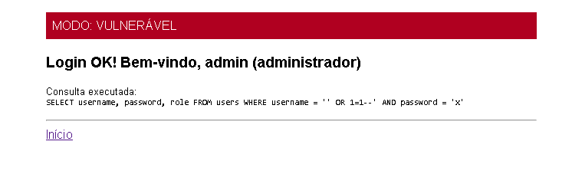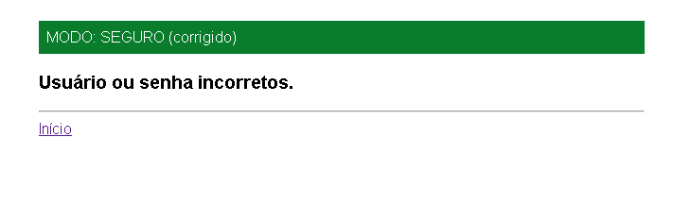

Falha 2: Cross-Site Scripting – XSS refletido (OWASP A03:2021 – Injection)
Descrição: a busca devolve o termo digitado dentro da página sem tratamento, permitindo que JavaScript inserido pelo usuário seja executado no navegador.
Como reproduzir (porta 5000): no campo de busca, digitar <script>alert('xss')</script>. Resultado: o navegador executa o script (aparece uma caixa de alerta). Impacto: roubo de sessão, redirecionamento para páginas falsas, alteração do conteúdo da página.
Código vulnerável
shown = q # entrada devolvida sem tratamento
Código corrigido (codificação de saída + Content-Security-Policy)
shown = escape(q)
resp.headers["Content-Security-Policy"] = "script-src 'self'"
Resultado após a correção (porta 5001): o texto aparece na tela como texto comum, sem executar.
Evidências: [PRINT 3: alerta executando na porta 5000] · [PRINT 4: texto exibido sem executar na porta 5001]
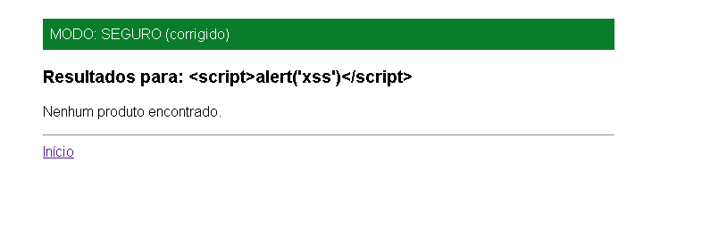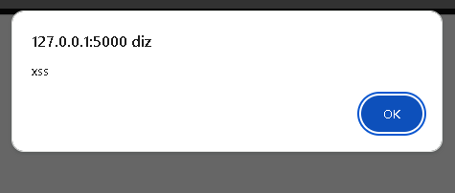

Falha 3: Falhas de Autenticação (OWASP A07:2021 – Identification and Authentication Failures)
Descrição: o login não limita tentativas erradas e guarda as senhas em texto puro, o que facilita ataques de força bruta e expõe as senhas em caso de vazamento do banco.
Como reproduzir (porta 5000): informar o usuário maria com senhas erradas repetidas vezes (8 ou mais). Resultado: o sistema nunca bloqueia nem atrasa as tentativas. Impacto: tomada de contas por tentativa e erro.
Código vulnerável
# sem contagem de tentativas e senha guardada em texto puro
db.execute("INSERT INTO users (username, password, role) VALUES (?, ?, ?)", (user, pwd, role))
Código corrigido (limite de tentativas + senha com hash)
MAX_FAILS, BLOCK_SECONDS = 5, 60
stored = generate_password_hash(pwd)
if n >= MAX_FAILS:
return page("Muitas tentativas. Tente novamente em 1 minuto."), 429
Resultado após a correção (porta 5001): a partir da 6ª tentativa errada o sistema bloqueia por 1 minuto, mesmo que a senha esteja certa.
Evidências: [PRINT 5: várias tentativas sem bloqueio na porta 5000] · [PRINT 6: mensagem de bloqueio na porta 5001]
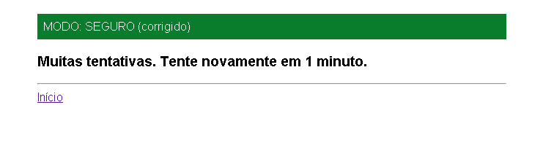
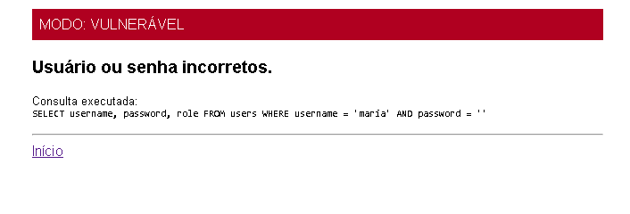

Conclusão
Duas falhas vêm de confiar na entrada do usuário (A03) e uma de controles de autenticação incompletos (A07). As correções seguem defesa em profundidade: consultas parametrizadas, codificação de saída com CSP, hash de senha e limite de tentativas.

Referências
- OWASP Top 10: https://owasp.org/Top10/
- OWASP Cheat Sheet Series: https://cheatsheetseries.owasp.org/
- OWASP Juice Shop: https://owasp.org/www-project-juice-shop/

